小学校英語活動における学習支援プログラムの製作
代 表 者 弓野憲一（学校教育・教育心理学教室）
共同研究者 内田 恵（英語教育）
共同研究者 矢野 淳（英語教育）
＜概 要＞
研究の目的 | 公立小学校が抱える英語活動の文字学習及び発展学習内容に対応するプログラムを開発し，その浸透をはかりながら小学校英語活動のサポートを行う．
研究の内容  （概要） | - このプロジェクトでは、まず、3人の大学教官、静大教育学部の学部生が、初歩的な英語活動を行うための１０ページほどの英語活動教材を試作する。それをパンフレットの形に整理する。そして一時間ごとの学習計画をつくる。授業を組み立てる。  - 小学校の英語活動の本質に沿った英語活動を準備し、そこでの学習をゲーム形式のコンピュータープログラムを使うことによって、定着させる。まずその一歩として、すでに開発を終えている「学習ロケット」プログラムを使って、子どもがアルファベットに興味をもって学ぶかどうかを調べる。
研究成果 | 一年に2,3回の実施も含めると、ほとんどの小学校で英語活動が行われている。しかしテキストがないことから、教師がカリキュラムをつくる必要がある。本研究では、英語活動に興味のある学生が自らカリキュラムをつくる力をつけることを目指して、教材を開発した。そして学生たちは、非常に易しい教材づくりであっても、英語に関する専門的な力の必要であることを実感した。  学習ロケットを使った調査では、子どもは、アルファベットの学習に興味を示し、もっと学んでみたいと自主的な学習を希望する者が多く現れた。
今後の課題 | 英語活動教材の開発に予想以上の時間をとられ、授業案の開発、それを使った地域の学校での実践には、今回は踏み込めなかった。次回の課題としたい。
特記事項  （地域との連携等） | 今後、地域の小学校での特別授業をする予定。

１．日本人の英語力
北米の大学に留学するためには、TOEFLを受ける必要がある。日本の大学生等もたくさんの者がこのテストを受ける。その人たちは、英語力に関しては大学生の中では、上位に位置する者である。しかしそのテストの結果は、アジア諸国のなかでは最下位グループに留まっている。なぜだろう。英語を学ぶ環境に関しては、アジアの中で最も恵まれた国の一つである日本においてなぜ英語力がなぜ伸びないのであろうか。割愛するが、諸説がある。
英語力が伸びない原因を探るよりも、どうすればそれが伸びるかを探る方が有益である。中学校・高校の英語の時間に限りがある以上、成人に達した時点での英語力を伸ばすには、小学校までの英語活動をいかに組織化するかがポイントとなるであろう。

２．小学校英語活動のねらいをどこに置くか
小学校教師で、英語の免許を持っている人はわずかである。その教師たちであっても、小学校英語活動のカリキュラムを組むことには、大きな戸惑いがあるであろう。なぜならば、何を教えるのか、何時間教えるのか、何学年から始めるのか、文法にまで踏み込んで教えるのか、アルファベットも教えるのか、音声中心か、英語を教えるのかそれとも国際理解の一環としての英語活動か、等々について何ら標準がないからである。
しかしながら、現実には小学校で英語活動が行われている。そして、将来的には、今以上に正式な形をとって小学校で英語活動がなされることが予想される。この時に教師にはどのような力量が必要とされるであろうか。これに答えることは非常にむずかしい。ただ、各学校・学年・教師毎に英語活動の目標を決め、独自のカリキュラムを組んでその目標を達成する方法がある。このプロジェクトでは、英語活動で使う、挿絵つきのテキストを作るところから始めて、学生が独自カリキュラムを作って、独自の授業を展開する力をつけることを最終の目標とする。

３．小学校英語活動で学力をつける
2003年度より小中学校において、「総合的学習の時間」が設けられた。年間ほぼ105時間という、１つの教科に匹敵する時間である。しかし何らテキストはない。熱意のある教師がそろった先進校では、その時間をフルに使って、子どもたちの興味・関心から発生した内なる問いに応えることによって、机上の学問からは得られない「学力」を身につけている。しかしながら、さまざまな理由によってそれができない学校においては、その時間は単なる体験や暇つぶしの時間となっていて、その時間の有効活用によって子どもたちに期待される「学力」は十分に身に付いていないときく。
小学校の英語活動に関しても事は同じである。英語活動を通じて、どのような学力をつけるかがはっきりしないままに、場当たり的な実践を繰り返した場合には、英語活動の時間は楽しい時間となり得ても、中学校の英語につながる学力とはなり得ないことになる。英語活動に熱心な小学校で学んだ子供と、そうでない子どもの場合には、中学校への入学時点で英語の学力に大きな差が出てしまう。学校によって違いがあるにしても、小学校の終わりまでにどこまでの英語力をつけるかの目標を設定する必要がある。その目標に到達するために、授業はもとより、授業内容を反映したコンピューター・プログラム等を用いて、内容の定着が望まれる。

４．作成した英語活動教材（例）
以下のような教材、8ページ分を作成した。
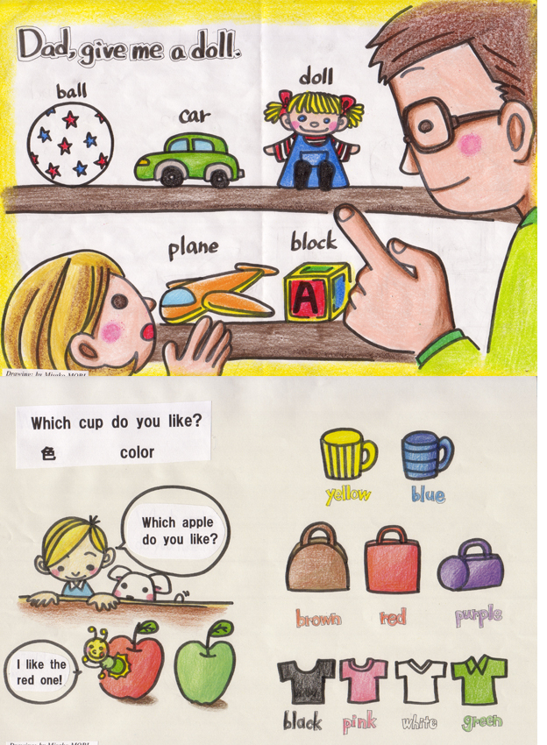

５．学習ロケットを用いたアルファベットの学習
目的
- この新しいアルファベット学習方法に子どもたちは興味を示すか。
- 学習に対する自発的動機を増すか。
- 学習を重ねるたびに、着実に新しいアルファベットを学習するか。
- 学習しやすい文字があるか。
研究方法
被験者：６歳の子ども６人。アルファベットの小文字は読めない子ども。
手続き：大文字と小文字の形が違う下の１０個アルファベットの小文字を学習材料として用いた。（ｄeｇｈｌｎｑｒｔｙ）
- 学習： 子どもたちにまず、ひらがなで練習をさせて、操作が熟練した後、新しい文字（アルファベット）学習の目的、操作方法等を提示した。そして、子どもたちに文字の落下スピード、音声の大きさ、落下文字の数、発射回数等は学習途中で変えることができると説明した。１０分もかからないで全員操作ができるようになった。
条件：スピード ３―６; 落下文字 １個; 発射回数 50回; 提示方法 文字と発音同時に提示する
- テスト： スピード、落下文字の数、発射回数等を設定して、テストをやって、当たりの数、まちがいの数、はずれの数、当たりの位置などを記録した。それを５回繰り返した。
条件：スピード ＊５; 落下文字 2個; 繰り返し 1回; 発射回数 50回; 提示方法 発音だけに提示する
- 子どものテストでの反応には下の３つの場合があった：
当たり：文字の発音に対応した文字にロケットが当たった場合
まちがい：まちがった文字にロケットが当たった場合
はずれ：文字にロケットが当たらない場合とロケットを発射できなかった場合
④ 当たりの位置：ロケットが文字に当たった位置（１－４５０）
分析方法：「当たりの数」、「まちがい数」、「当たりの位置」、「はずれの数」等それぞれについて、学習回数（A要因）✕文字（B要因）の２要因分散分析を行った。
結果: ( 当たり数; 満点=5; 偶然= 2.5)
*** 子どもたちは、この学習に興味を示し、次回の訪問を望んだ。

